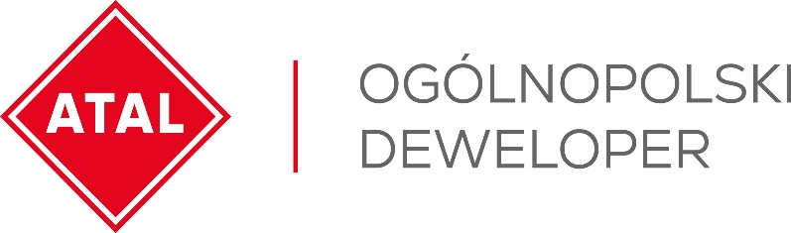

Warszawa, 17 czerwca 2022 roku
Zakątek Harmonia II:
o 96 mieszkań więcej w sprzedaży
ATAL, ogólnopolski deweloper, powiększył stołeczne portfolio sprzedażowe o 96 mieszkań II etapu inwestycji Zakątek Harmonia. Osiedle powstaje przy ulicy Płochocińskiej na Białołęce – bardzo prężnie rozwijającej się dzielnicy Warszawy. Klienci mogą wybierać spośród mieszkań o pow. od 33 do 107 mkw. Ceny mieszczą się w przedziale 8 250 - 9 300 zł brutto za mkw.

Zakątek Harmonia jest idealną propozycją dla osób ceniących komfort, spokój jak i przestrzeń. Mieszkania przy ulicy Płochocińskiej w Warszawie to niebanalna architektura, która współgra z otaczającym terenem. Zaprojektowane budynki o czterech kondygnacjach sprzyjają zachowaniu prywatności oraz kameralnej atmosfery. Z kolei lokalizacja osiedla zapewnia komfortowe warunki mieszkaniowe osobom w różnym wieku i o zróżnicowanych oczekiwaniach - mówi Angelika Kliś, członek zarządu ATAL S.A.
W zależności od metrażu oraz układu, mieszkania będą posiadać od jednego do czterech pokoi. Większość z położonych na parterze będzie miała ogródek, natomiast na wyższych kondygnacjach zaprojektowane są loggie. Poza dodatkową przestrzenią dla mieszkańców, dodadzą one lekkości minimalistycznym liniom bryły budynku i podkreślą indywidualny charakter osiedla Zakątek Harmonia.
W inwestycji powstaną miejsca postojowe naziemne, garażowe zwykłe oraz eko. Mieszkańcy będą mogli również korzystać z komórek lokatorskich i wózkowni.
W ramach całego II etapu inwestycji Zakątek Harmonia powstanie 276 mieszkań, w siedmiu 4-kondygnacyjnych budynkach. Pierwszy etap obejmuje 60 mieszkań. Zostanie także wybudowany oddzielny
budynek handlowo-usługowy, który wzbogaci okoliczną infrastrukturę i ułatwi mieszkańcom załatwianie codziennych spraw.
Ogromną zaletą mieszkań w inwestycji Zakątek Harmonia jest bliskość natury. W zasięgu zaledwie dwuminutowego spaceru znajduje się Kanał Żerański. Wzdłuż niego biegnie ścieżka wprost stworzona do rekreacyjnych wycieczek rowerowych i spokojnych niedzielnych spacerów. Ta malowniczo położona trasa jest najdłuższą tego rodzaju ścieżką w tej części Warszawy (długość ok. 10 km). Po krótkiej podróży będzie można odpocząć również nad Jeziorem Zegrzyńskim bądź na terenie urokliwego rezerwatu przyrody Łęgi Czarnej Strugi.
Stale rozbudowywana na Białołęce infrastruktura oraz połączenia komunikacyjne zapewniają wygodę i niezależność. W bliskim sąsiedztwie osiedla zlokalizowane są punkty handlowe i usługowe, dzięki którym zrobienie codziennych zakupów będzie łatwe i przyjemne. W pobliżu funkcjonują sklepy, apteki, punkty gastronomiczne, stacje benzynowe, centrum handlowe oraz przedszkola i szkoła. Nieopodal osiedla znajdują się również przystanki autobusowe.
Warszawa jest jednym z kluczowych rynków dla ATAL. Deweloper w stolicy wybudował szereg inwestycji. Obecnie na Dolnym Mokotowie, nieopodal Łazienek Królewskich i Kopca Powstania Warszawskiego, powstaje kameralny kompleks Bartycka 49 Apartamenty. To propozycja dla osób ceniących miejski styl życia w spokojnym otoczeniu natury. Osiedle Poematu powstaje natomiast na warszawskim Wawrze przy ulicy Poematu, w spokojnej i cichej okolicy. Stołeczną ofertę ATAL uzupełniają mieszkania w inwestycjach Apartamenty Ostródzka i Nowy Targówek.
Więcej informacji na: www.zakatekharmonia.pl

ATAL S.A. (www.atal.pl) to czołowy polski deweloper z bogatym, 30-letnim doświadczeniem na rynku nieruchomości. Spółka realizuje inwestycje w trzech sektorach – mieszkaniowym, komercyjnym oraz w segmencie apartamentów inwestycyjnych. Założycielem i właścicielem ATAL jest Zbigniew Juroszek. W aktualnej ofercie znajdują się inwestycje deweloperskie realizowane w aglomeracji śląskiej, Krakowie, Łodzi, Wrocławiu, Warszawie, Trójmieście i Poznaniu. Wynikami sprzedaży ATAL zapewnia sobie czołową pozycję wśród największych przedsiębiorstw w branży. ATAL jest członkiem Polskiego Związku Firm Deweloperskich. W 2013 roku obligacje spółki zadebiutowały na rynku Catalyst, a od 2015 roku akcje ATAL notowane są na Giełdzie Papierów Wartościowych w Warszawie.

Dodatkowych informacji udziela:
Marek Thorz
PR Manager
e-mail: pr@atal.pl

